Учреждение образования

«БЕЛОРУССКИЙ ГОСУДАРСТВЕННЫЙ ТЕХНОЛОГИЧЕСКИЙ УНИВЕРСИТЕТ»

Проектирование программного обеспечения  
Тема: «Интерфейс» системы видеоконтроля за «объектом»

Студент: Лемешесвкий В.О.

ФИТ 3 курс 2 группа

Преподаватель: Курилец А.В.

Минск 2024

## 1. Описание практического задания

**1.1 Описание программных средств**

Draw.io – это бесплатное онлайн-приложение для создания диаграмм и схем. Оно позволяет пользователям создавать диаграммы благодаря широкому набору инструментов и функций.

Название: Draw.io

Версия: Веб-приложение

Разработчик: JGraph Ltd.

Адрес : https://www.draw.io/

Режим использования: Онлайн

Доступность на платформах: любой веб-браузер.

Draw.io позволяет создавать различные типы диаграмм, такие как блок-схемы, организационные диаграммы, UML-диаграммы, сетевые диаграммы и многое другое. Он также поддерживает импорт и экспорт файлов в различных форматах, включая PNG, JPEG, PDF и SVG.

**1.2 Контекстная диаграмма**

Контекстная диаграмма — это верхнеуровневая диаграмма потоков данных (DFD, Data Flow Diagram), которая представляет всю информационную систему в виде одного процесса и его взаимодействие с внешними сущностями.

Рассмотрим диаграмму видеоконтроль за объектом – рисунок 1.1. Входными данными должны быть данные с камер, данные о пользователях, правили доступа к системе и безопасности, а так же в случае чего зафиксированные события с камер.

Механизмы: база данных, сервер.

На выходе мы получаем отчет о событиях и их записи, сохраненные записи архива видеонаблюдения, уведомления в случае происшествия событий на камерах, просмотр записи с камер в реальном времени.

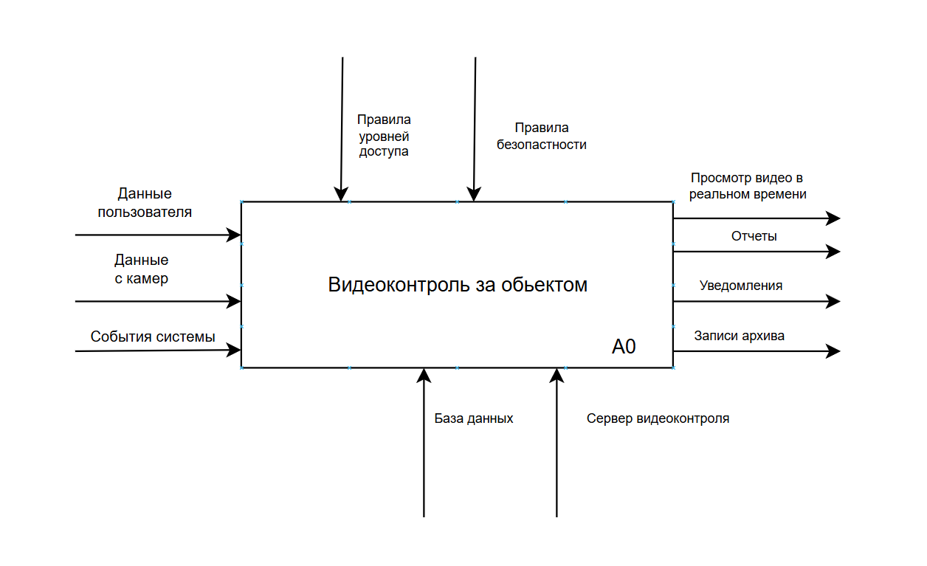

Рисунок 1.1 – Бизнес-функция видеоконтроля

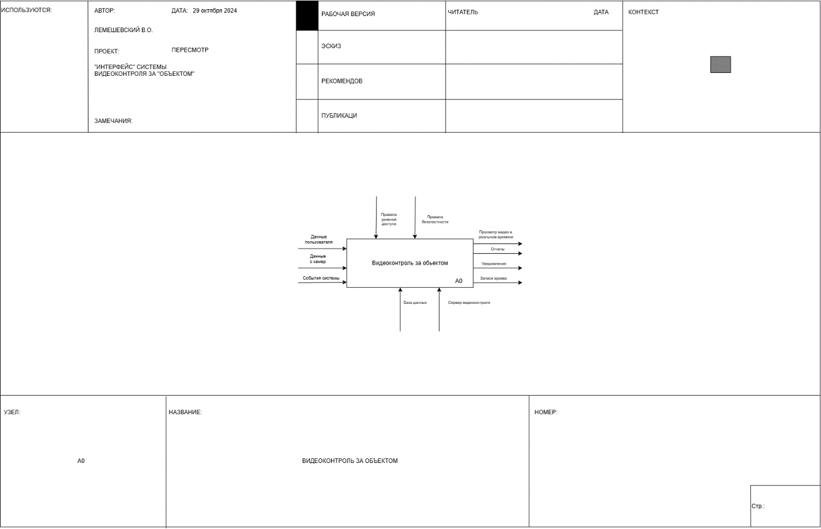

Рисунок 1.2 – Контекстная диаграмма видеоконтроля за объектом

Далее была разработана диаграмма 1-го уровня декомпозиции, которая представляет собой детализацию основного процесса на несколько подпроцессов. На рисунке 1.4 будет диаграмма 1-го уровня декомпозиции, а на 1.2 бизнес-логика.

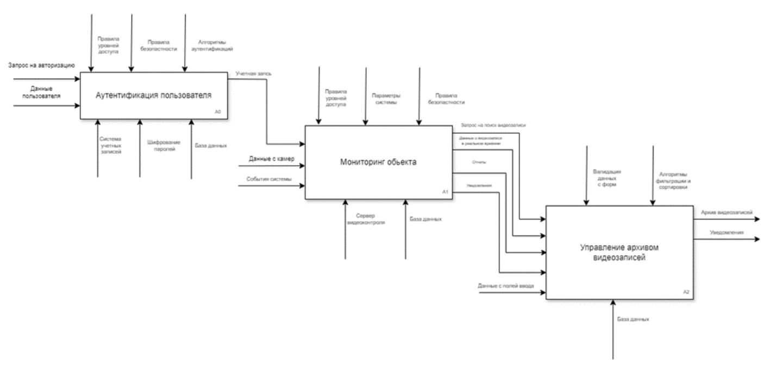

Рисунок 1.3 – Бизнес-логика декомпозиции процесса управления архивом видеозаписей

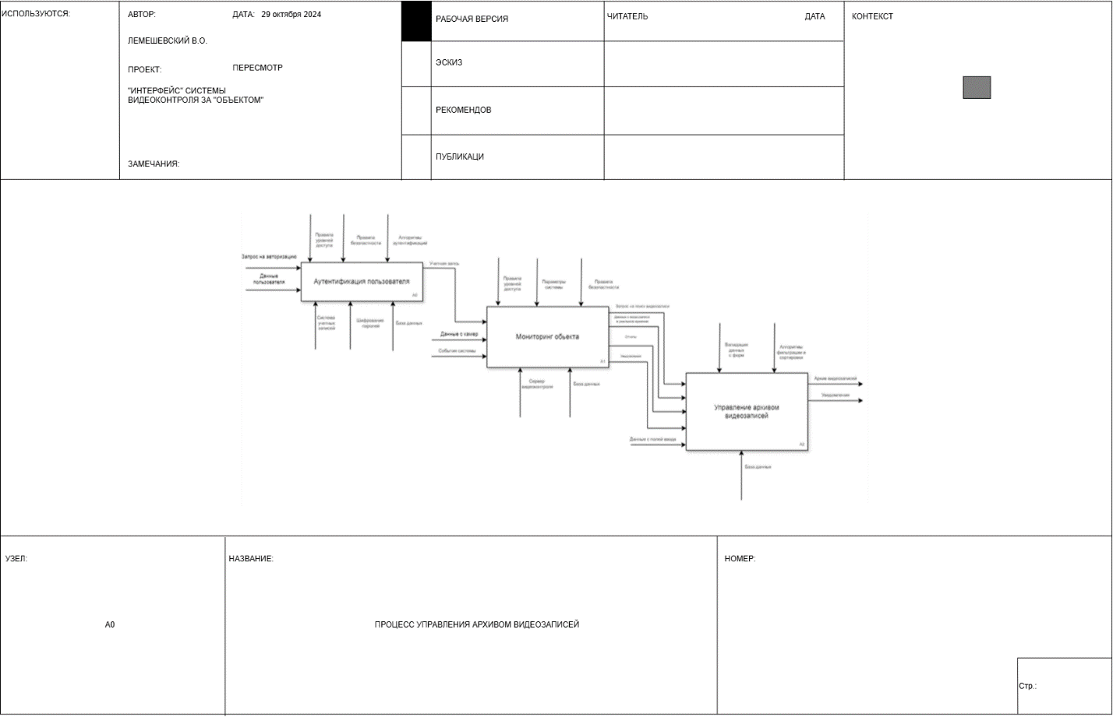

Рисунок 1.4 – Диаграмма 1-го уровня декомпозиции в рамке

**Входы диаграммы:** запрос на авторизацию, данные пользователя, данные с камер, события системы, данные с полей ввода

Назначение: получить определенные данные для дальнейшего использования в бизнес-функциях.

**Управление:** правила уровней доступа (Оператор, Руководитель, Администратор), правила безопасности, алгоритмы аутентификации, шифрование паролей, параметры системы, алгоритмы фильтрации и сортировки, валидация данных с форм.

Назначение: определить то, кто может использовать систему, как ей пользоваться , как проходит аутентификация пользователей, как и какими шаблонами будет проходить поиск архивов записей, включая стандартную валидацию ввода данных с форм аутентификации, поиска и фильтрации.

**Выходы диаграммы:** учётная запись, запрос на поиск видеозаписей, данные о видеозаписях в реальном времени, отчёты, уведомления, архив видеозаписей.

Назначение: те данные, которые мы получаем в результате работы бизнес-функции и можем дальше оперировать в дальнейших функциях и процессах.

**Механизмы:** система учётных записей, база данных, сервер видеоконтроля, шифрование паролей.

Назначение: механизмы определяют то как будет формироваться совокупность взаимодействующих пользователей в виде системы, то как будет представлено хранилище данных в виде базы данных и функционал шифрования паролей для защиты данных в хранилище.

**1.3 Теоретические вопросы:**

**1. В чем основная сущность структурного подхода?**

Сущность структурного подхода заключается в ее декомпозиции (разбиении) на автоматизируемые функции: система разбивается на функциональные подсистемы, которые в свою очередь делятся на подфункции, подразделяемые на задачи и так далее. Процесс разбиения продолжается вплоть до конкретных процедур.

**2. Дайте расшифровку терминам DFD, IDEF и SADT.**

Диаграмма потоков данных (data flow diagram, DFD) — один из основных инструментов структурного анализа и проектирования информационных систем, существовавших до широкого распространения UML. Несмотря на имеющее место в современных условиях смещение акцентов от структурного к объектно-ориентированному подходу к анализу и проектированию систем, «старинные» структурные нотации по-прежнему широко и эффективно используются как в бизнес-анализе, так и в анализе информационных систем.

**IDEF** (I-CAM DEFinition или Integrated DEFinition) — методологии семейства [ICAM](https://ru.wikipedia.org/w/index.php?title=ICAM&action=edit&redlink=1) (Integrated Computer-Aided Manufacturing) для решения задач моделирования сложных систем, позволяют отображать и анализировать модели деятельности широкого спектра сложных систем в различных разрезах. При этом широта и глубина обследования процессов в системе определяется самим разработчиком, что позволяет не перегружать создаваемую модель излишними данными.

**SADT** (акроним от англ. *structured analysis and design technique*) — методология структурного анализа и проектирования, интегрирующая процесс моделирования, управление конфигурацией проекта, использование дополнительных языковых средств и руководство проектом со своим графическим языком. Процесс моделирования может быть разделен на несколько этапов: опрос экспертов, создание диаграмм и моделей, распространение документации, оценка адекватности моделей и принятие их для дальнейшего использования. Этот процесс хорошо отлажен, потому что при разработке проекта специалисты выполняют конкретные обязанности, а библиотекарь обеспечивает своевременный обмен информацией.

**3. Какие модели строятся с помощью IDEF методологий?**

Наибольшее распространение получили методологии:

* IDEF0 – функциональные модели, основанные на методе SADT;
* IDEF1X – диаграммы данных «сущность-связь» (ERD);
* IDEF3 — диаграммы потоков работ (Work Flow Diagrams);
* DFD — диаграммы потоков данных (Data Flow Diagrams).

**4. Укажите базовые принципы моделирования в IDEF0.**

IDEF0 основана на трех базовых принципах моделирования:

·принципе функциональной декомпозиции;

·принципе ограничения сложности;

·принципе контекста.

Функциональная декомпозиция представляет собой разбиение действий, операций, функций предметной области на более простые действия, операции, функции. В результате сложная бизнес-функция представляется совокупностью более простых функций, которые в свою очередь также могут

быть декомпозированы на более простые функции. Принцип ограничения сложности обеспечивает понятность и удобочитаемость IDEF0-диаграмм. Он заключается в том, что количество блоков на диаграмме должно быть не менее трех и не более шести(в BPwin допускается от двух до восьми). Принцип контекстной диаграммы заключается в том, что моделирование предметной области начинается с построения контекстной диаграммы. На этой диаграмме изображается один блок, представляющий собой главную функцию моделируемой системы и определяющий границы системы.

**5. В каких случаях целесообразно применять построение модели “как есть”, а в каких “как будет”?**

Целью построения функциональных моделей обычно является выявление наиболее слабых и уязвимых мест деятельности компании, анализе преимуществ новых бизнес-процессов и степени изменения сущест­вующей структуры организации бизнеса. Анализ начинают с построения модели как есть (AS-IS), то есть мо­дели существующей организации работы. Модель «как есть» может создаваться на основе изучения документации (должностных инструкций, положений о предприятии, приказов, отчетов), анкетирова­ния и опроса служащих предприятия и других источников. С помощью синтаксического анализа модели можно легко обнаружить «бесполезные» (не имеющие выхода), «неуправляемые» (не имеющие управления) и «простаивающие» функции. Более тонкий ана­лиз позволяет выявить дублирующие, избыточные или неэффектив­ные функции. Модель дает целостное представление о работе сис­темы в целом и возможность понять взаимосвязи всех составляющих системы. При этом выясняется, что обработка информации и использование ресурсов неэффективны, важная информация не доходит до соответствующего рабочего места. Признаком неэффективности орга­ни­зации работ является, например, отсутствие обратных связей по входу и управлению для важных функций. Исправление недостатков, перенаправление информационных и материальных потоков приводит к созданию модели как будет (TO-BE). Только на основе модели «как будет» проектируется модель данных и затем информационная система. Построение модели на основе модели «как есть» приводит к тому, что информационная система автоматизирует несовершенные бизнес-процессы и дублирует, а не заме­няет существующий документооборот.